Перечень транспортных средств, признанных брошенными, разукомплектованными, бесхозяйными
дата осмотра | адрес | марка/модель/гос. номер/цвет | срок добровольного/принудительного перемещения | фотоматериалы
03.12.2018 | Напротив ул. Макаренко, 42 | СЕАТ Ибица  Р972РТ 36  красный | 18.12.2018/ в соответствии с п. 4.1, 4.2 постановления № 36 от 29.01.2018 | 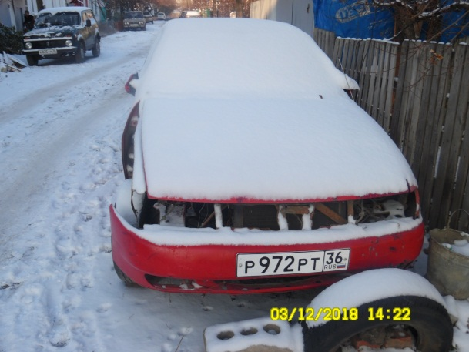 | 